Nom au complet: Archimède de Syracuse
Image de lui :

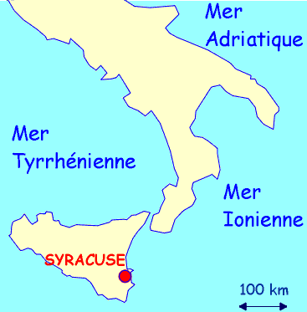
Ville : Syracuse Grèce
Drapeau :

Période de temps : 3 siècles avant JC
Objet : couronne
Image de la couronne :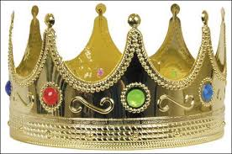

Poussé : Volume d’eau déplace
Phrase célèbre : Euréka
Signification= J’ai trouvé
Rho P=masse (balance)
Volume (déplacement d’eau)

